淡江時報 第 1201 期
4音樂社團期末成發 各色音樂任你聽
學生大代誌
臨近期末，許多音樂性社團都舉辦成果發表會，除驗收社員們這學期努力練習的成果，也讓大家能藉由一場又一場的音樂饗宴，在期末考前稍微放鬆心情，歡迎和我們一起欣賞舉辦完發表會社團的精彩演出！

<br />

**共鳴箱古典吉他社**12月9日晚上7時20分，在文錙音樂廳舉辦期末成發，社員們帶來〈雨愛〉、〈四月七號〉、〈寶貝〉、〈Love yourself〉等21首精彩曲目，包含自彈自唱、合唱、fingerstyle等演出形式，約40名社員與觀眾參與。社長、國企二陳柔臻表示，希望今天的期末成發，能帶給社員們一個上台表演的機會，無論演出實力如何，肯上台的社員都值得表揚，並分享自己演出曲目〈寶貝〉，雖然這是一首簡單、耳熟的中文歌，但正式上台的感覺和平時練習完全不一樣，會因為儀式感而讓自己感到緊張。擔任主持人的副社長、國企二鄭湧表示，雖然這次沒有上台演出，但看見大家都很認真準備曲目，尤其是〈不小心〉的三人彈唱和聲令自己印象深刻，認為整體活動的表現可圈可點。觀眾、化材一劉鎮宇表示自己過去很少前往音樂廳，剛好有機會前來欣賞朋友的演出，現場聆聽曲目有種讓自己抒發身心壓力的感覺，並格外肯定〈四月七號〉的演出，令自己印象深刻。（文／吳沂諠）

<br />

**古箏社**12月12日晚上7時，在文錙音樂廳舉辦成果發表會「夜箏」，活動分為上下半場，演出作品有〈望春風〉、〈半壺沙〉、〈訣別書〉、〈西域隨想〉等17首曲目，表演者們專注地彈奏，悠揚婉轉的樂曲聲縈繞整個會場。社長、大傳二李佩芹表示，社團從學期初就開始安排團練，社員們都很認真用心對待此次成果發表會。她也分享在尋找活動主題的過程中，有位中文系的幹部靈機一動，從古典詩詞中找尋靈感，選定白居易《夜箏》中的「紫袖紅弦明月中」作為主題，詩中的「紅弦」和「明月」意象指引了服裝設計方向，使活動在視覺與概念上更加和諧統一。教設二黃繶安分享自己是因為朋友的表演而前來聆聽，表演整體感受相當不錯。最印象深刻的曲目是〈醉夢前程〉，認為還原度很高。「這次表演讓我感受到古箏表演的魅力，未來會想要欣賞更多這類型的表演。」（文／李作皊）

<br />

<center>

![](https://photo.tkutimes.tku.edu.tw/ashx/waterimg.ashx?im=EA3E68C168E0EB162D1FF1DAFC95DAC17E6E3877A6E77089940D2A66563D94B4D78B8B04307537A1A85E64F6AA5F5539B4B78A3AE44EA9E76469E2288D4BE3AA)

<font color="#670400">箏社12月12日舉辦成果發表會「夜箏」，社員們合奏〈望春風〉。（攝影／李作皊）</font>

</center>

<br />

**雅滬國樂社**12月13日晚上7時，在文錙音樂廳舉辦「山音幽緲」期末公演，此次演出曲目豐富多樣，包括充滿鄉土氣息的〈高山青〉、歡快自由的〈美麗的鳳尾竹〉、節奏變化多端的〈天山之春〉、具本土特色的〈望春風〉以及應景的耶誕歌曲〈聖誕鈴音〉等樂曲。社長、建築二林辰勳表示，這次演出是邁出的一小步，國樂社從一個小團體逐步擴大，希望未來能組成更大的團隊，並增加更多合作曲目，吸引更多人和樂器加入。團長、土木二江睿揚表示，這次演出採用了琵琶、中管、笛子、大提琴、銅鑼、鼓、二胡和打擊樂等八種中西樂器，並根據每位成員的專長進行組合演出。經濟四孫長明在觀看演出後表示，國樂器帶來的層次感豐富，與西洋樂器的搭配非常動聽，展現獨特的音樂魅力。（文／黃國暉）

<br />

<center>

![](https://photo.tkutimes.tku.edu.tw/ashx/waterimg.ashx?im=EA3E68C168E0EB162D1FF1DAFC95DAC1EED9BC4F2663FDCDF19B5E29E0698B0541A6245C3BAAF79EB56A7DB92C3F879D5276EE0AB33E1939E06E3A8E49370E51)

<font color="#670400">雅滬國樂社12月13日晚上7時舉辦「山音幽緲」期末公演，為觀眾帶來美妙的聽覺響宴。（攝影／曾晨維）</font>

</center>

<br />

**合唱團**12月14日下午5時，在文錙音樂廳舉辦第七屆驚聲獎暨期末成果發表會「命運之輪」，驚聲獎共有13組參賽，聲樂獨唱組由翁恩慈獲得特優，阿卡貝拉組由「心沉大海」拿下優等，非阿卡貝拉組則有2組獲得優等；成果發表會則由淡江聽濤合唱團與合唱團進行表演。團長、統計三游筱涵表示，很開心看到大家踴躍參加驚聲獎，每個組別的同學們都非常認真地準備，看到團員們在臺上共同演唱這一學期的成果時，令她十分感動，未來若有機會，希望大家能再次報名參加。校友及前團員藍萱在聽完表演後表示，淡江合唱團的學生們充滿創意和活力，她每年都會來觀看，看到以前的學長姐還在台上演唱，讓人感動。團員們非常努力地經營這個合唱團，不論是獨唱組還是阿卡貝拉組的成員都非常勇敢，在忙碌的課業之餘，仍然抽空追求自己的興趣，這真的很了不起。（文／黃國暉）
2024/12/16

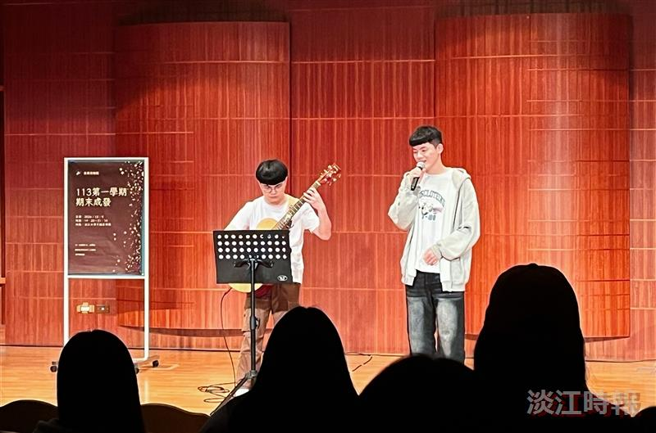
共鳴箱古典吉他社12月9日，在文錙音樂廳舉辦期末成發，約40名社員及觀眾參與。（攝影／吳沂諠）

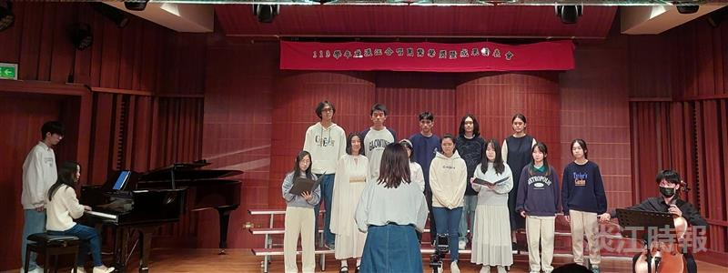
合唱團12月14日舉辦第七屆驚聲獎暨期末成果發表會「命運之輪」，非阿卡貝拉組進行比賽。（攝影／黃國暉）

